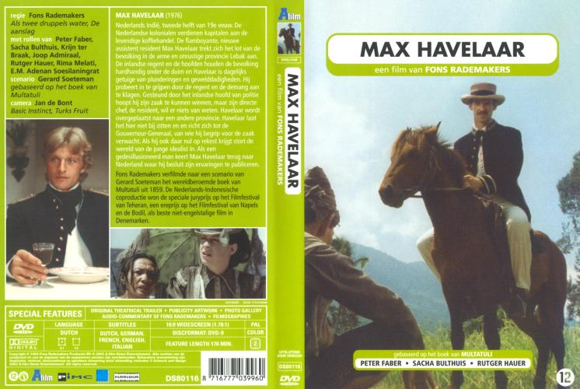

Naam………………………………

Klas………………………………..

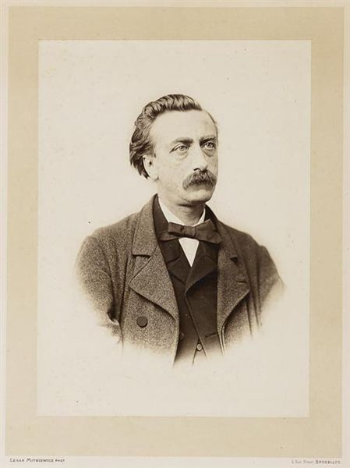 | 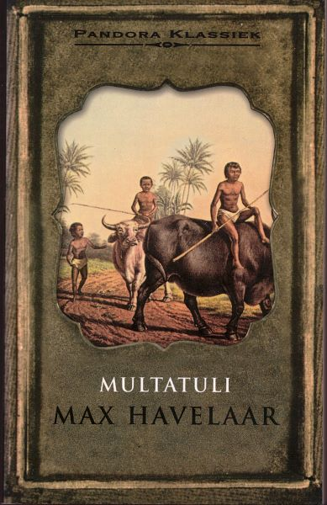

Maak twee lijstjes met antwoorden. Het ene lijstje zijn de vragen 1. t/m 34. Het andere lijstje zijn de antwoorden op de vragen A. t/m II.
Zie ook de opmerkingen a. t/m j. aan het eind van dit bestand!!!

A | De buffel, Saïdjah en de tijger. 0.00:0 – 0.13:15

- Wat wordt er door de bevolking op de akkers verbouwd?
- Waarom zijn buffels voor de dorpsbewoners erg belangrijk?


Antwoorden op de onderstaande vragen moet je opzoeken op internet.
- Geef aan waar Indonesië op de aarde ligt. Doe dat m.b.v. een wereldkaart.
- Wat voor klimaat heeft dit gebied?
- Wat zijn sawa’s?
- In welk jaar is de eerste druk van het boek de Max Havelaar gepubliceerd?
- Het gaat in deze film o.a. over de Nederlandse Handels Maatschappij. Wanneer is de Nederlandse Handels Maatschappij opgericht?
- Wat is het doel van de Nederlandse Handels Maatschappij?
- Deze film is gemaakt n.a.v. een boek geschreven door iemand die de bijnaam “Multatuli” gebruikte. Wat betekent het woord Multatuli?
- Wat is de eigenlijke naam van de schrijver van dit boek?
- Zoek op wat voor baan de schrijver van dit boek in Indonesië heeft gehad.
- Zou de schrijver van dit boek iemand zijn die een betrouwbaar beeld geeft van de toestand in Indonesië?
- Waarom vind je dat?
B | Lebak 1855 0.20:07 – 0.32:48

De assistent-resident heeft een gesprek met de regent.

- Lijkt jou het leven van de assistent resident en de regent wel prettig? Verklaar je antwoord.
- Waardoor wordt de assistent-resident Slotering ziek?
- Hoe loopt het af met de ziekte van de assistent resident?
- Bedenk wat voor gevolg dit heeft voor de vrouw van de assistent resident.
- Het is blijkbaar wel / niet gebruikelijk dat een Nederlands ambtenaar trouwt met een Indonesische vrouw.
- Hoe gedragen veel Nederlanders zich t.o.v. de Indonesische bevolking?

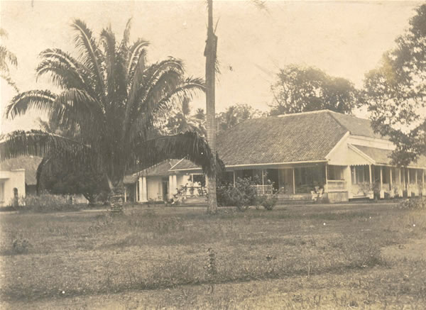

Antwoorden op de onderstaande vragen moet je opzoeken op internet.
  - Wat is een resident?
  - Wat is een assistent-resident?
  - Wat is een regent?
  - Wat is een gouverneur-generaal?
  - Waar ligt Lebak?

C | De tocht per schip, de aankomst, het duel, de benoeming. 0.32:49 – 0.48.35

- Beschrijf de manier waarop Nederlanders reageren op fouten van een Indonesische werknemer.
- Welk landbouwproduct wordt ingeladen?
- Bedenk waar dit landbouwproduct naar toe moet.
- Welke kant kiest Havelaar in dit conflict? De kant van de Nederlanders of de kant van de Indonesische bevolking?
- Hoe wordt het meningsverschil tussen Havelaar en de Nederlander beslecht?

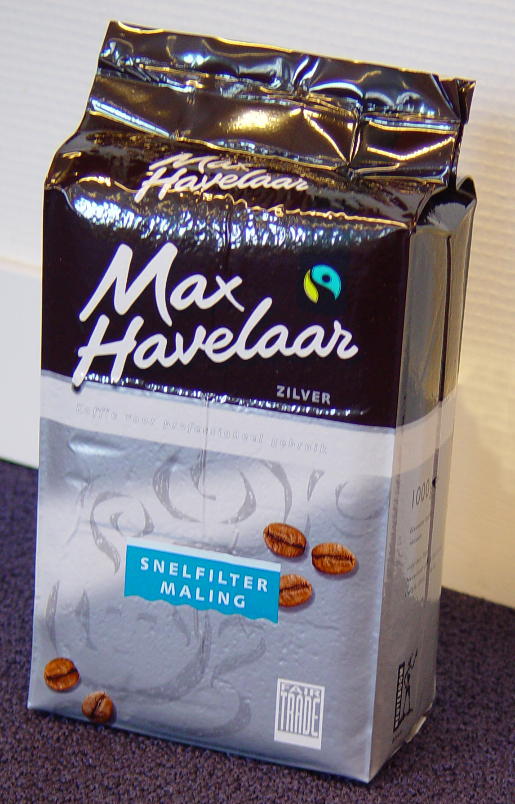

Antwoorden op de onderstaande vragen moet je opzoeken op internet.
- Er is nu een bedrijf dat “Max Havelaar” heet. Wat is het doel van dit bedrijf?
- Geef drie voorbeelden van producten die door dit bedrijf worden verkocht.
- Wat is “Fair Trade”?
- Wat is een duel?
- Wat zijn “cultures”?

D | De aankomst in Lebak. 0.54:01 – 1.09:19

- Geef vijf verschillen tussen het leven van de Nederlanders in
Indonesië en de Indonesische bevolking.
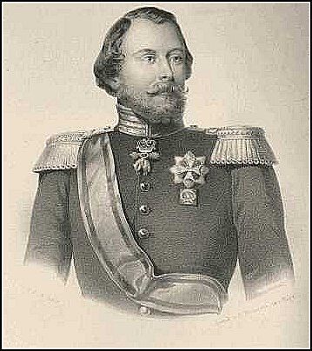
- De koets zit vast. Als Havelaar hulp wil halen lopen veel
dorpsbewoners hard weg. Waarom lopen ze hard weg?
- Havelaar wordt benoemd tot assistent resident, in naam van de
koning. Hoe heet deze koning?
- Hij is de koning van welk land?

Antwoorden op de onderstaande vragen moet je opzoeken op internet.
- Zoek op. Wat is de “Grote Postweg”?
- Op welk eiland ligt die Grote Postweg?
- Wanneer is die Grote Postweg gebouwd?
- Wat wordt bedoeld met “dualistisch bestuur”?

E | De stukken van Slotering, Havelaars toespraak.
1.09:19 – 1.20:00

- Welke waarschuwing heeft Havelaar voor de hoofden van
Lebak?
- De regent doet iets met de bevolking dat niet mag. Wat?

Antwoorden op de onderstaande vragen moet je opzoeken op internet.
- Wat is een kris?
- Wat is een klewang
- Wat is de meest gesproken taal in Indonesië?

F | Het omruilen van de kris. 1.21:04 – 1.23:35
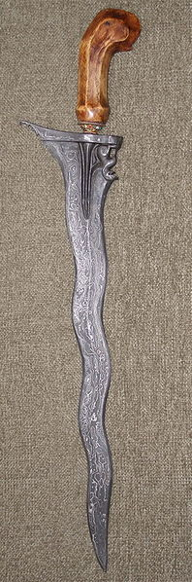
- Waarom moet de boer zijn kris omruilen voor een buffel?

G | De inspectietocht. 1.27:58 – 1.37:14

- De bevolking is niet meer in het dorp. Wat zijn de mensen aan
het doen?
- Waarom is Havelaar daar zo kwaad om?
- Wat voor opdracht krijgt de bevolking van de helper van
Havelaar?
- Hoe zou de regent zich voelen na deze opdracht?
- Waar zouden deze slangen ineens vandaan komen volgens de
Nederlanders?

H | Saïdjah en Adinda 2 1.43:24 – 1.54:31

- Wat gebeurt er met de buffels van de dorpsbewoners?
- De dorpsbewoners durven niet bij Havelaar te gaan klagen over
de regent. Waarom niet?
I | Havelaar verliest de strijd, vraagt ontslag en vertrekt. Opstand tegen het Nederlandse gezag.
2.26:24 – 2.33:25

- Lukt het Havelaar om de arme dorpsbewoners te beschermen
en te helpen?
- Beschrijf hoe het Nederlandse leger optreedt bij een opstand (2
antwoorden).

Antwoorden op de onderstaande vragen moet je opzoeken op internet.
- Wat is het KNIL?
- Wanneer is het KNIL opgericht?

J | Havelaar wil praten met de gouverneur generaal.
2.33:26 – 2.38:10

- Wat wil Havelaar aan de gouverneur-generaal gaan vertellen?
- Wat zou de gouverneur-generaal volgens Havelaar moeten doen?

Antwoorden op de onderstaande vragen moet je opzoeken op internet.
- Wat is een “audiëntie”?
Het boek eindigt met de zin: “En dat daarginds Uw meer dan dertig miljoenen onderdanen worden MISHANDELD EN UITGEZOGEN IN UW NAAM!”
- Wat wordt bedoeld met “daarginds”?
- Wie zijn die dertig miljoen onderdanen?
- In wiens naam worden ze “MISHANDELD EN UITGEZOGEN”?
- Wat valt op als je de grootte van Indonesië vergelijkt met de grootte van Nederland en Europa? (zie kaartje op de volgende bladzijde.)
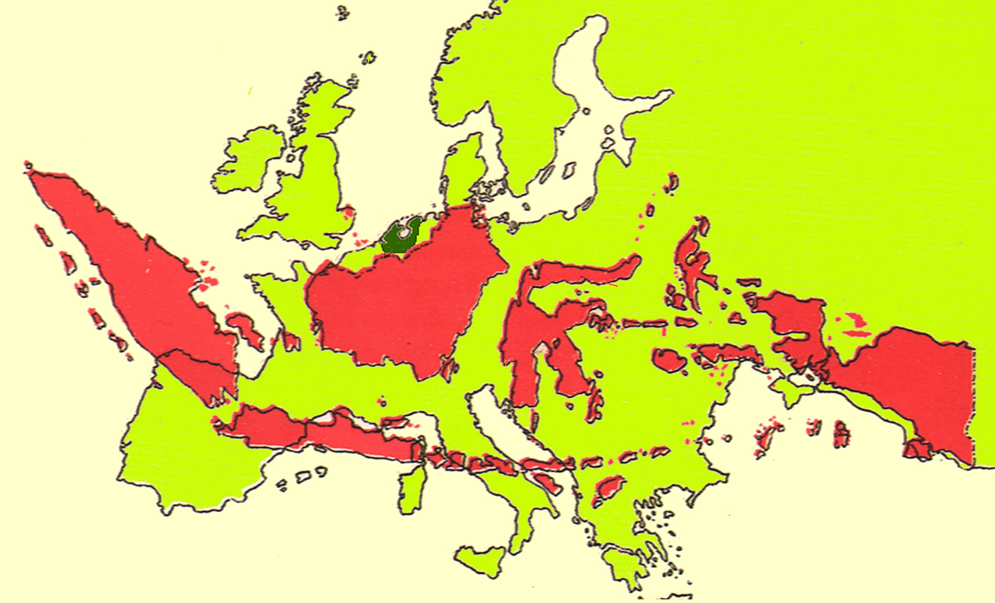

- Wie is volgens deze film de grootste schuldige aan de uitbuiting van de “inlandse bevolking”?
- Wie is er volgens de film medeplichtig aan deze misstanden?
- Wat is het doel dat Multatuli heeft met het schrijven van deze
roman?

a. Begin VANDAAG met het beantwoorden van de vragen. Als je wacht ben je dingen
die je gezien hebt misschien weer vergeten!
b. Het is slim om VOORAF even de vragen te bekijken die je in/na de les moet gaan
beantwoorden!
c. Als je alle vragen hebt beantwoord dan lever je de antwoorden uitgeprint of
uitgeschreven in.
d. Ik wil JOUW antwoorden! Geen kopietje van de antwoorden van een ander. Gelijke
antwoordenlijstjes worden met een 2,0 gewaardeerd.
e. Doe er even een nietje in zodat het een net boekje wordt en geen stapeltje vage
beduimelde blaadjes.
f. Zet naam en klas op het werk dat je inlevert.
g. Als je iets zoekt op internet is Google handig. Zoek je een bepaald woord, klik dan
bij Google op het woord “cache”. Dan wordt het door jou gezochte woord met een
kleur in de tekst aangegeven. Dat spaart je tijd, je hoeft niet meer de hele tekst door
te lezen om het door jou gezochte woord te vinden. Met “Ctrl+f” kun je in een tekst
naar een bepaald woord zoeken.
h. Zoek je naar een combinatie van woorden, bv. “dolle dinsdag”? Zet deze woorden
dan in de invulbalk bij Google ook tussen aanhalingstekens.
i. Beantwoord de vragen met goede, begrijpelijke zinnen. Op de vraag: Hoe oud ben
je?, antwoord je dus niet “13”, maar :”Ik ben 13 jaar oud.”
j. Kopieer geen hele lappen tekst van internet.

